Console.Write("Введите целое число: ");

string userInputStr = Console.ReadLine() ?? "";

int userNumber = int.Parse(userInputStr);

int result = userNumber \* userNumber;

Console.WriteLine($"{userNumber} -> {result}");

Console.WriteLine(userNumber +"->"+ result);

Console.Write("Введите целое число: ");

int userNumber = int.Parse(Console.ReadLine() ?? "");Console.ReadLine() ?? "";

int result = userNumber \* userNumber;

Console.WriteLine($"{userNumber} -> {result}");

Console.WriteLine(userNumber +"->"+ result);

Console.Write("Введите целое число: ");

int userNumber = int.Parse(Console.ReadLine() ?? "");Console.ReadLine() ?? "";

int result = (int)Math.Pow(userNumber, 2);

Console.WriteLine($"{userNumber} -> {result}");

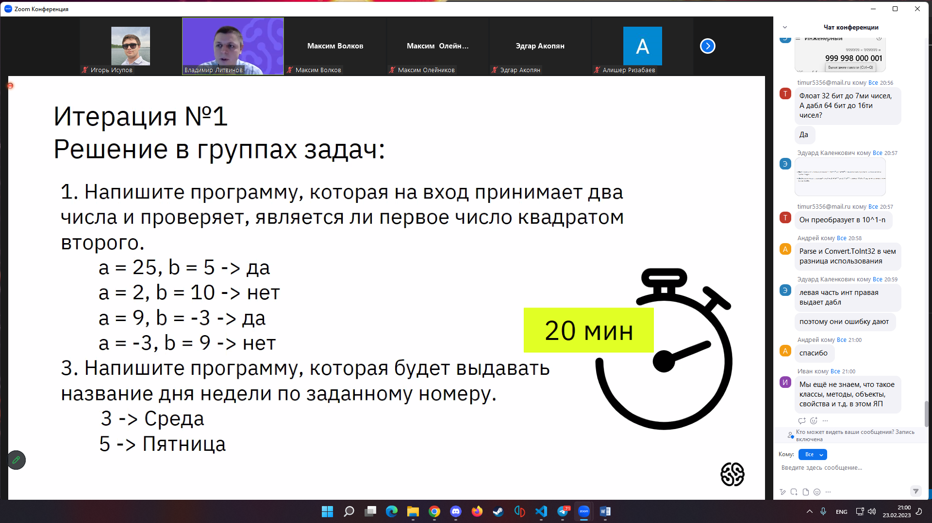

Console.Write("Введите 1е число: ");

int userNumber1 = int.Parse(Console.ReadLine() ?? "");

Console.Write("Введите 2е число: ");

int userNumber2 = int.Parse(Console.ReadLine() ?? "");

int result = (int)Math.Pow(userNumber1, 2);

if (result == userNumber2)

{

    Console.Write("ДА");

}

else

{

    Console.Write("НЕТ");

}

Console.Write ("Введите номер дня недели от 1 до 7: ");

int userNumber1 = int.Parse(Console.ReadLine() ?? "");

if (userNumber1 == 1)

    Console.Write ("Понедельник");

else if (userNumber1 == 2)

    Console.Write ("Вторник");

else if (userNumber1 == 3)

    Console.Write ("Среда");

else if (userNumber1 == 4)

    Console.Write ("Четверг");

else if (userNumber1 == 5)

    Console.Write ("Пятница");

else if (userNumber1 == 6)

    Console.Write ("Суббота");

else if (userNumber1 == 7)

    Console.Write ("Воскресенье");

else

    Console.Write ("Вы ввели некорректное число!");

